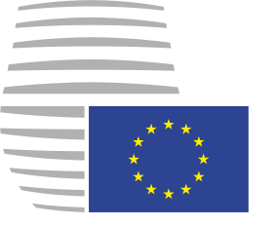 | Conseil de l'Union européenne  Secrétariat général
Bruxelles, le 23 juin 2015
(OR. en)
 |  |  | CM 3130/15
 |  |  | PARLNAT
COMMUNICATION
INFORMATION
Correspondant: | dri.parlnat@consilium.europa.eu
Tél./Fax: | +32.2-281.6678/+32.2-281.7393
Objet: | Projet de budget rectificatif n° 5/2015 au budget général 2015 - Transmission aux parlements des États membres

L'attention des parlements nationaux est attirée sur le fait que, compte tenu de l'urgence de la question, le projet de budget rectificatif n° 5/2015, présenté par la Commission le 13 mai 2015, doit être adopté sans tarder.

Dans cette optique, le Conseil souhaite informer les parlements nationaux qu'il doit réduire, conformément à l'article 3, paragraphe 3, de son règlement intérieur, le délai de huit semaines prévu à l'article 4 du protocole (n° 1) sur le rôle des parlements nationaux dans l'Union européenne afin d'être en mesure d'adopter, en temps utile, une position sur le projet de budget rectificatif n° 5/2015.

Le Conseil est convaincu que le caractère d'urgence de cette question n'échappera pas aux parlements nationaux.

_____________________

